**ESCUELA NORMAL DE EDUCACIÓN PREESCOLAR**

**Licenciatura en Educación Preescolar**



**Curso:**

Aprendizaje en el servicio

**Maestra:**

Elizabeth Guadalupe Ramos Suarez

**Alumna:**

Edna Natalya Dávila Bernal #2

**Grado y sección:**

4 A

**Diario de campo**

**Saltillo, Coahuila**

**14 al 18 de febrero del 2022**

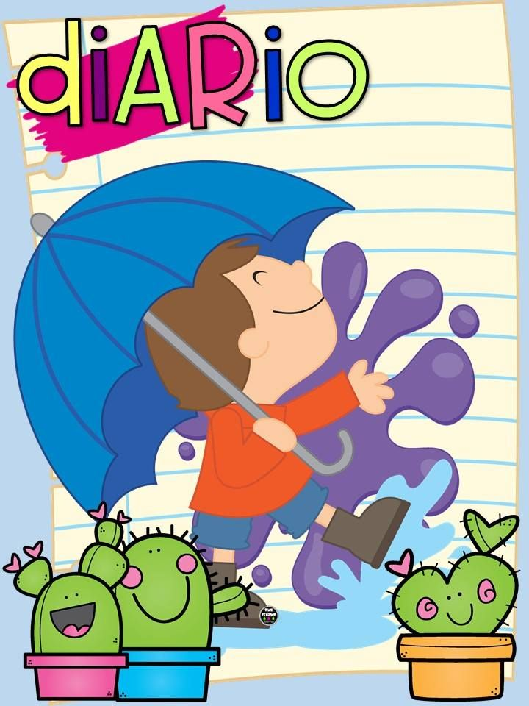

**Día:** 14 de febrerodel 2022

**Nombre del jardín de niños:** Alma Garza

**Nombre de la educadora practicante:** Edna Natalya Dávila Bernal

**Grupo que atiende grado y sección (alumnos que se presentaron a la clase):** Atiendo el grupo de 1 Ay tuve la asistencia de 8 niños

6 mujeres

2 hombres

**La planeación fue adecuada a las necesidades y características del grupo y favoreció los aprendizajes esperados.**

Si. La planeación estuvo acorde a las necesidades y características del grupo. Considero que las actividades aplicadas fueron correctas y los niños expresaron sus saberes previos. Aún están en proceso de alcanzar los aprendizajes esperados. El día de hoy se trabajó con 2 actividades del mar, ya que estamos implementado el proyecto científico “mundo marino” y una referente al día del amor y la amistad. Trabajamos con un cuento y el tangram formando un pez, después pintamos con pinturas a un pez arcoíris y por ultimo pasamos a la explicación y cuando se celebra el día del amor y la amistad. Rellenamos un corazón con bolitas de papel china y al final hicimos un pequeño intercambio de chocolates.

**Como fue mi intervención docente**

Les di indicaciones claras de manera que lo pudieran comprender. Al realizar las actividades casi no se les apoyo ya que trabajaron muy bien.

**Las consignas o indicaciones fueron claras**

Si

**Los materiales empleados fueron**

Video, cañón, tangram, ficha de trabajo, pinturas, pinceles tapitas, tiburón de caja de cartón, juegos de vocales, marcador, lupas, corazón impreso, chocolate, papel china rojo, rosa y blanco, pegamento, pase de lista.

**De qué manera involucre a los alumnos**

Todas las actividades involucran a los niños, porque son el centro de atención.

Su participación fue diciendo sus saberes previos, poniendo atención al cuento, buscando en el patio las vocales con sus lupas, pintando con pintura su pez arcoíris, trabajando con el tangram y rellenando su hoja de trabajo del corazón con papel china.

**Se interesaron en las actividades**

Si, realizaron y les gustaron las actividades.

**Como realice o rescate la evaluación del aprendizaje esperado**

Lo hice a través de la observación y participación de los niños

**De qué manera puedo mejorar mi intervención (darle fundamentación teórica)**

Considero que he estado mejorando en cuanto a mi intervención docente, los niños ya me tienen mucha más confianza y cariño que al principio y hemos estado trabajando muy bien este día casi no se les apoyo en los trabajos/actividades, ya me ven como su maestra y todas las actividades salen de acuerdo a lo planeado. A mi grupo aun así le falta poner más atención en las consignas, ya que a veces no escuchan.

**Que no debe olvidar al desempeñar mi intervención**

Trabajar con lo que ellos quieran.

**Día:** 15 de febrerodel 2022

**Nombre del jardín de niños:** Alma Garza

**Nombre de la educadora practicante:** Edna Natalya Dávila Bernal

**Grupo que atiende grado y sección (alumnos que se presentaron a la clase):** Atiendo el grupo de 1 Ay tuve la asistencia de 8 niños

5 mujeres

3 hombres

**La planeación fue adecuada a las necesidades y características del grupo y favoreció los aprendizajes esperados.**

Si. La planeación estuvo acorde a las necesidades y características del grupo. Considero que la actividad aplicada fue correcta y los niños expresaron sus saberes previos. El día de hoy se trabajó con una actividad referente al día del amor y la amistad. Di una pequeña explicación y cuando se celebra el día del amor y la amistad. Rellenamos un corazón con bolitas de papel china y al final hicimos un pequeño intercambio de chocolates. Solamente se realizó esta actividad ya que tuvimos educación física y artes donde me involucré en las actividades y aprendí de ellas.

**Como fue mi intervención docente**

Les di indicaciones claras de manera que lo pudieran comprender. Al realizar la actividad se les apoyo un poco.

**Las consignas o indicaciones fueron claras**

Si

**Los materiales empleados fueron**

Corazón impreso, chocolate, papel china rojo, rosa y blanco, pegamento, pase de lista.

**De qué manera involucre a los alumnos**

Todas las actividades involucran a los niños, porque son el centro de atención.

Su participación fue diciendo sus saberes previos y rellenando su hoja de trabajo del corazón con papel china.

**Se interesaron en las actividades**

Si

**Como realice o rescate la evaluación del aprendizaje esperado**

Lo hice a través de la observación y participación de los niños

**De qué manera puedo mejorar mi intervención (darle fundamentación teórica)**

Considero que he estado mejorando en cuanto a mi intervención docente, los niños ya me tienen mucha más confianza y cariño que al principio y hemos estado trabajando muy bien este día casi no se les apoyo en los trabajos/actividades, ya me ven como su maestra y todas las actividades salen de acuerdo a lo planeado.

**Que no debe olvidar al desempeñar mi intervención**

Nunca debo olvidar trabajar con ética y amor hacia mis niños.

**Día:** 16 de febrerodel 2022

**Nombre del jardín de niños:** Alma Garza

**Nombre de la educadora practicante:** Edna Natalya Dávila Bernal

**Grupo que atiende grado y sección (alumnos que se presentaron a la clase):** Atiendo el grupo de 1 Ay tuve la asistencia de 9 niños

6 mujeres

3 hombres

**La planeación fue adecuada a las necesidades y características del grupo y favoreció los aprendizajes esperados.**

Si. La planeación estuvo acorde a las necesidades y características del grupo. Las actividades aplicadas fueron correctas y los niños expresaron sus saberes previos. El día de hoy se trabajó con la actividad de 3 pececitos, un experimento que era la contaminación de los mares y la de animales marinos y terrestres. El día de hoy los niños traían mucha energía, estuvieron muy inquietos y no se pudieron realizar las actividades al 100% en algunas falto dar el cierre, aún están en proceso de alcanzar los aprendizajes esperados.

Un experimento es un procedimiento llevado a cabo para apoyar, refutar, o validar una hipótesis. Un niño puede realizar experimentos básicos para comprender el efecto de la gravedad, mientras que los equipos de científicos pueden tomar años de investigación sistemática para avanzar en su comprensión de un fenómeno

**Como fue mi intervención docente**

Les di indicaciones claras de manera que lo pudieran comprender. Al realizar las actividades se les estuvo apoyo ya que no ponían atención y querían estar haciendo otras cosas.

**Las consignas o indicaciones fueron claras**

Si

**Los materiales empleados fueron**

Dado grande, pececitos pequeños impresos, antifaces de peces, abate lenguas, cinta, colores, bocina, canción, video de sonido de animales marinos, video, cañón, canción, botella de plástico, agua, aceite, colorante, pececitos de plástico (opcional), adivinanzas de animales marinos, pelotas de colores con imágenes de animales marinos y terrestres, canastas, números impresos con temática del mar, marcador y pase de lista.

**De qué manera involucre a los alumnos**

Todas las actividades involucran a los niños, porque son el centro de atención.

Su participación fue diciendo sus saberes previos y realizando su antifaz de pez, realizando el experimento, jugando y clasificando los animales marinos y terrestres en las canastas.

**Se interesaron en las actividades**

Si

**Como realice o rescate la evaluación del aprendizaje esperado**

Lo hice a través de la observación y participación de los niños

**De qué manera puedo mejorar mi intervención (darle fundamentación teórica)**

Considero que he estado mejorando en cuanto a mi intervención docente, los niños ya me tienen mucha más confianza y cariño que al principio y hemos estado trabajando muy bien, ya me ven como su maestra y todas las actividades salen de acuerdo a lo planeado.

**Que no debe olvidar al desempeñar mi intervención**

Nunca debo olvidar trabajar con ética y amor hacia mis niños.

**Día:** 17 de febrerodel 2022

**Nombre del jardín de niños:** Alma Garza

**Nombre de la educadora practicante:** Edna Natalya Dávila Bernal

**Grupo que atiende grado y sección (alumnos que se presentaron a la clase):** Atiendo el grupo de 1 Ay tuve la asistencia de 7 niños

3 mujeres

4 hombres

**La planeación fue adecuada a las necesidades y características del grupo y favoreció los aprendizajes esperados.**

Si. La planeación estuvo acorde a las necesidades y características del grupo. Las actividades aplicadas fueron correctas y los niños expresaron sus saberes previos. El día de hoy se trabajó con la actividad de 3 pececitos, un experimento que era la contaminación de los mares y la de animales marinos y terrestres. También tuvimos educación física donde me involucré y aprendí un poco de las actividades aplicadas.

Un experimento es un procedimiento llevado a cabo para apoyar, refutar, o validar una hipótesis. Un niño puede realizar experimentos básicos para comprender el efecto de la gravedad, mientras que los equipos de científicos pueden tomar años de investigación sistemática para avanzar en su comprensión de un fenómeno.

**Como fue mi intervención docente**

Les di indicaciones claras de manera que lo pudieran comprender. Al realizar las actividades se les estuvo apoyando un poco.

**Las consignas o indicaciones fueron claras**

Si

**Los materiales empleados fueron**

Dado grande, pececitos pequeños impresos, bocina, canción, video de sonidos de animales marinos, botella de plástico, agua, aceite, colorante, pececitos de plástico (opcional), pelotas de colores con imágenes de animales marinos y terrestres, canastas, números impresos con temática del mar, marcador y pase de lista.

**De qué manera involucre a los alumnos**

Todas las actividades involucran a los niños, porque son el centro de atención.

Su participación fue diciendo sus saberes previos, realizando el experimento, jugando y clasificando los animales marinos y terrestres en las canastas.

**Se interesaron en las actividades**

Si

**Como realice o rescate la evaluación del aprendizaje esperado**

Lo hice a través de la observación y participación de los niños

**De qué manera puedo mejorar mi intervención (darle fundamentación teórica)**

Considero que he estado mejorando en cuanto a mi intervención docente, los niños ya me tienen mucha más confianza y cariño que al principio y hemos estado trabajando muy bien, ya me ven como su maestra y todas las actividades salen de acuerdo a lo planeado.

**Que no debe olvidar al desempeñar mi intervención**

Nunca debo olvidar trabajar con ética y amor hacia mis niños.

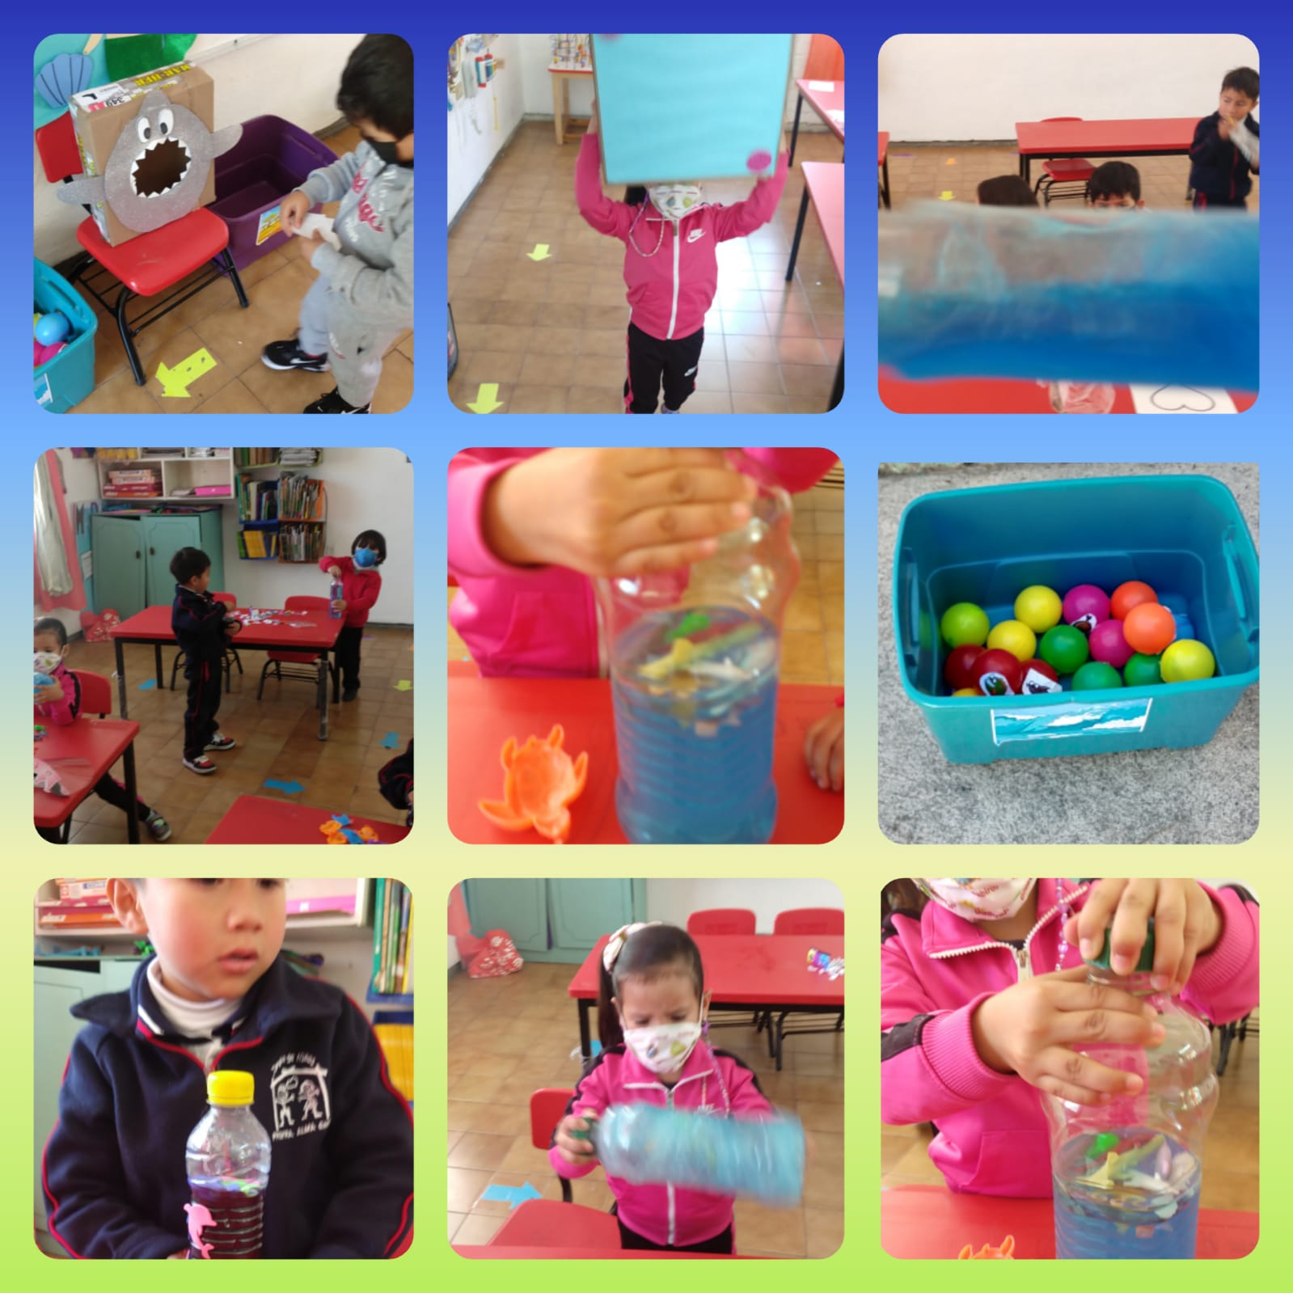**Evidencia**

